**به نام خدا**

**گزارشکار آزمایش ۵ مدارهای الکتریکی و الکترونیکی**

**چمران معینی : ۹۹۳۱۰۵۳**

**هدف آزمایش:** بررسی پاسخ‌گذرای مدارهای RC و RL به ورودی پله

تا پیش از این به بررسی پاسخ‌های پایدار و فرکانسی پرداختیم اما در این آزمایش می‌خواهیم بررسی کنیم که از لحظه‌ی اعمال ولتاژ ورودی، تا لحظه‌ی دریافت پاسخ کامل و پایدار مدارمان دارای چه حالتی‌ست.

**پاسخ‌گذرای مدارهای RC پایین‌گذر**

۱. مداری مشابه مدار زیر می‌بندیم:

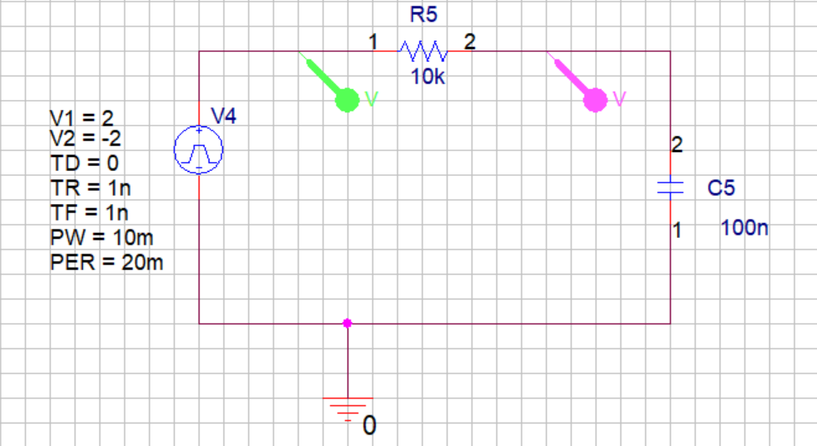

خروجیِ مدار به این شکل خواهد بود:

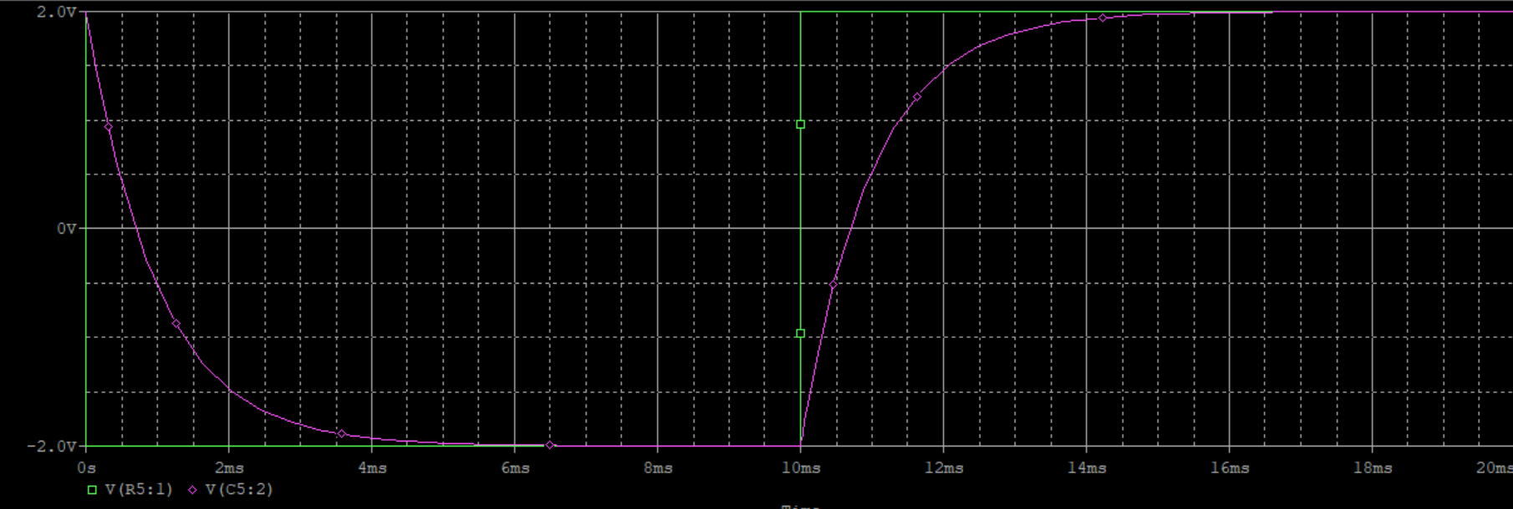

می‌بینیم که بعد از تغییراتِ ولتاژ، خازن تا مدتی از خود جریان عبور می‌دهد تا شارژ شود.

حال باید از روی نمودار، ثابت زمانی مدار را بیابیم.

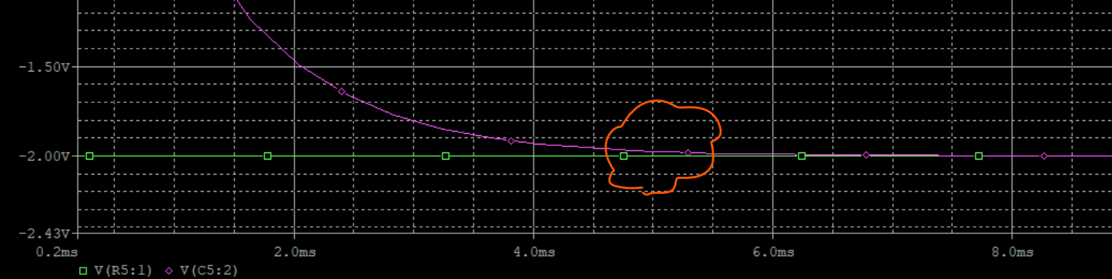

می‌بینیم که در نزدیکی 5 ms ولتاژ خازن تقریبا به مقدار نهایی خود می‌رسد و مدار به حالت پایدار رسیده.

حال مقدار RC را هم محاسبه می‌کنیم:

با مقایسه‌ی مقدار RC و ثابت زمانی‌ای که در آزمایش به دست آوردیم، می‌بینیم که ثابت زمانی برابر 5RC ست.

۲. حال آزمایش بالا را با خازن 10 nF و مقاومت‌های مختلف تکرار می‌کنیم و اندازه‌ی مقاومت‌ها را مجهول فرض می‌کنیم و سعی می‌کنیم براساس ثابت زمانی، مقادیر مقاومت‌ها را محاسبه کنیم.

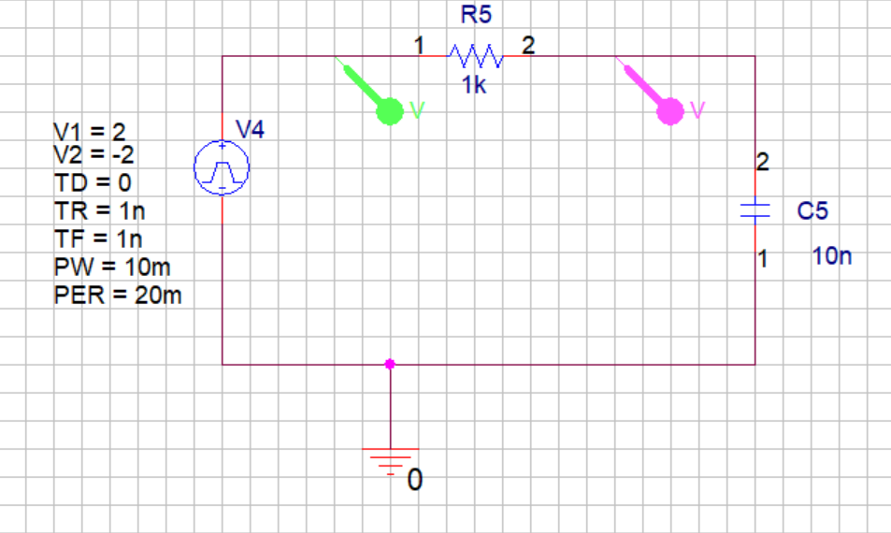

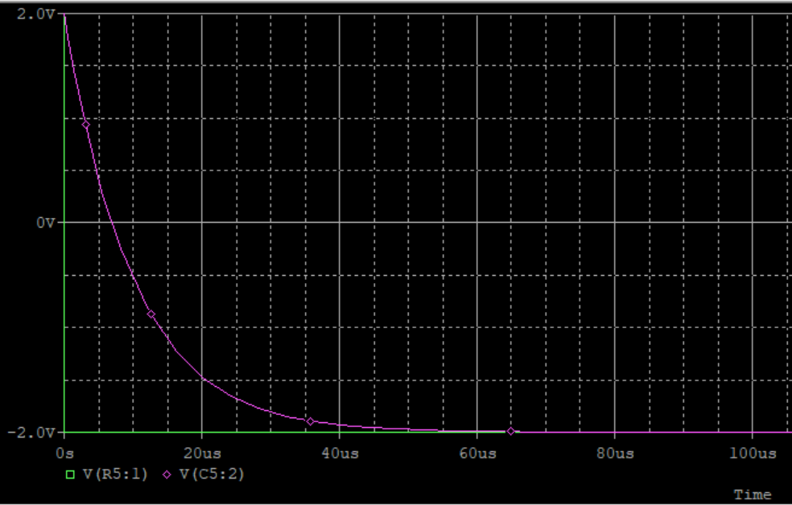

می‌بینیم که مقدار ثابت زمانی مدار، تقریبا 50 میکروثانیه به نظر می‌رسد. بر این اساس سعی می‌کنیم مقدار مقاومت مجهول را محاسبه کنیم:

می‌بینیم که این مقدار برابر با مقدار اصلی مقاومت‌مان است. حال مقاومت دیگری را امتحان می‌کنیم:

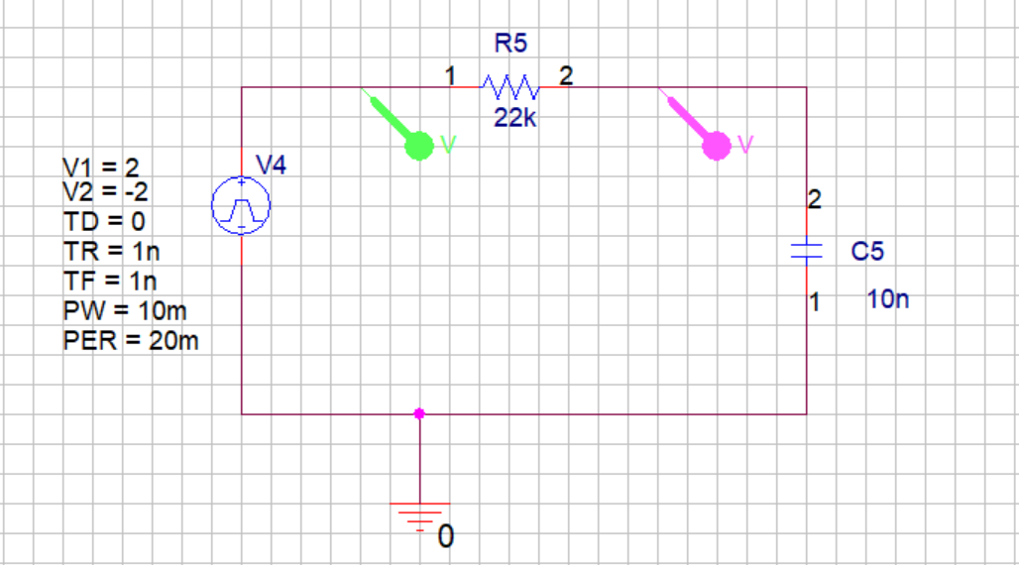

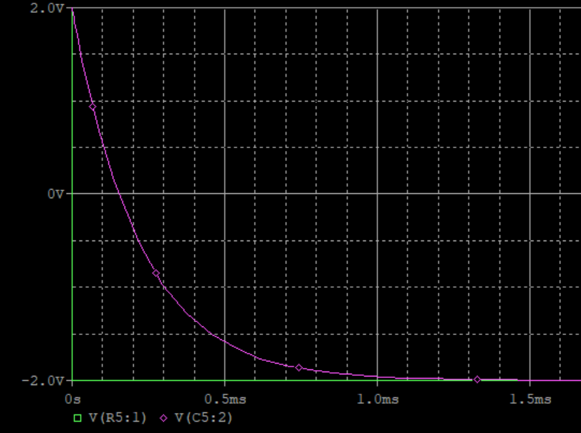

ثابت زمانی حدود 1.1 ms به نظر می‌رسید، مقاومت مجهول را محاسبه می‌کنیم:

این بار هم جوابمان برابر با مقدار مقاومت است. حال مقاومت آخرمان را نیز امتحان می‌کنیم:

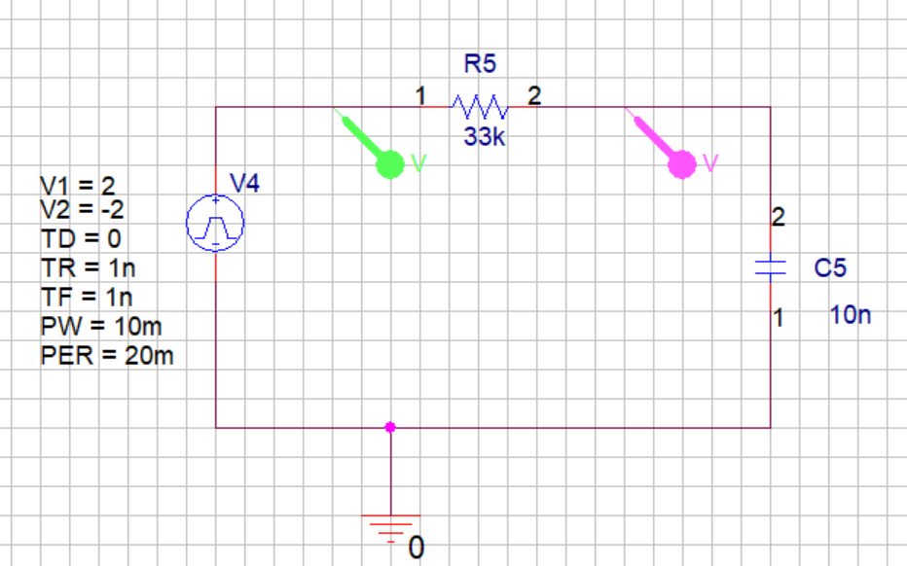

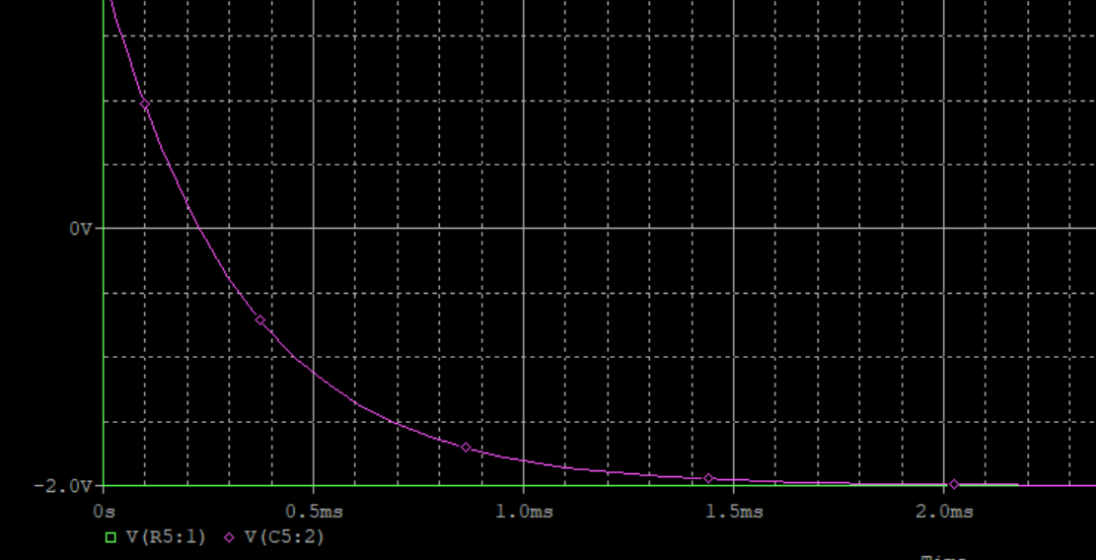

ثابت زمانی حدود 1.6 ms به نظر می‌رسید، با این مقدار سعی می‌کنیم مقاومت را محاسبه کنیم:

مقدار اصلی مقاومت سی و سه کیلواهم است که اختلافی کمتر از چهاردرصد با مقدار محاسبه‌شده‌ی ما دارد که آن نیز ناشی از این است که مقدار ثابت را کمی کم در نظر گرفتیم و باید 1.65 ms در نظر گرفته می‌شد.

۳. حال به مدار مرحله‌ی ۱ برمی‌گردیم و یک خازن 10 nF را موازی مقاومت می‌بندیم و پاسخ مدار را بررسی می‌کنیم:

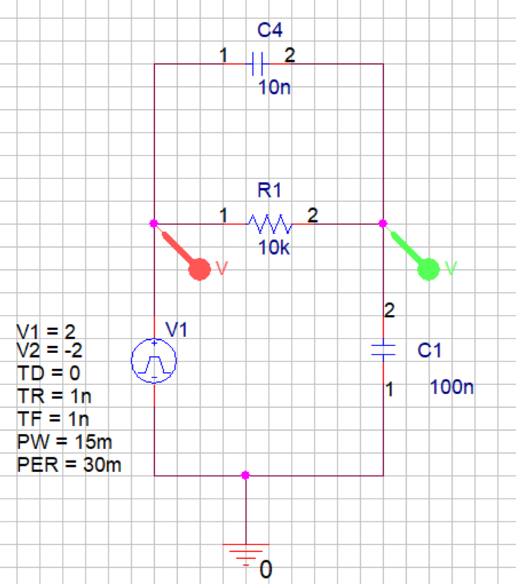

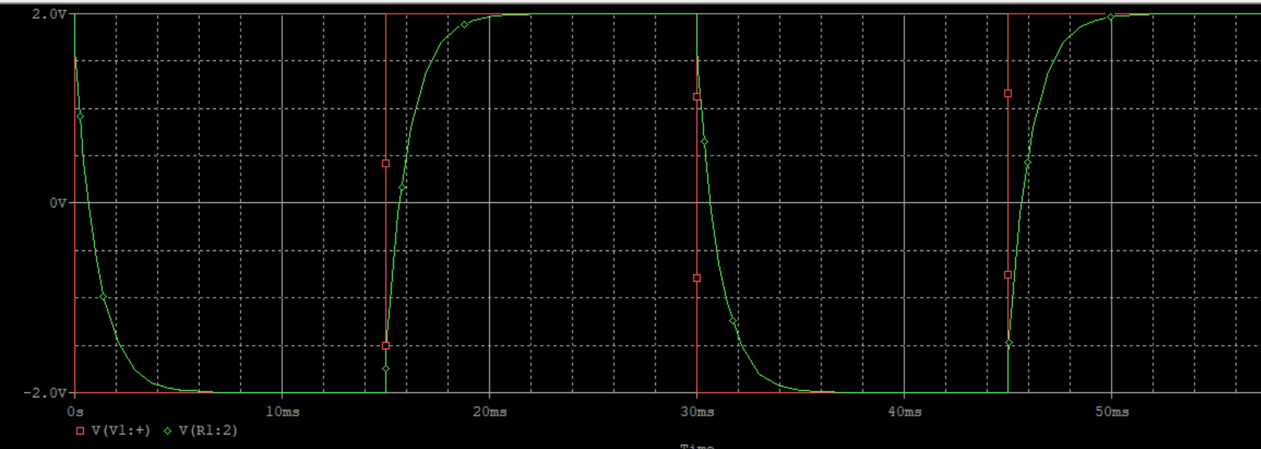

باید ثابتِ زمانیِ این مدار را، با ثابتِ زمانی مدارِ بدون خازن موازی مقایسه کنیم.

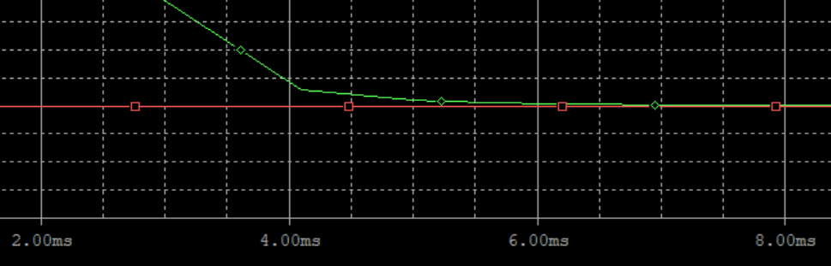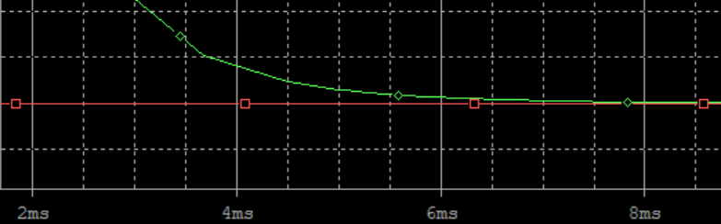

(مدار بالایی با خازن موازی، مدار پایینی بدونِ خازن موازی)

می‌بینیم که با وجود خازن موازی، هرچند موازی با مقاومت است نه با خازن، مقدار خازن معادل مدار افزایش یافته و باعث می‌شود مدت بیشتری طول بکشد تا مدار به پاسخ قطعی خود برسد.

**پاسخ‌گذرای مدارهای RC بالاگذر**

۱. مداری مشابه مدار زیر می‌بندیم:

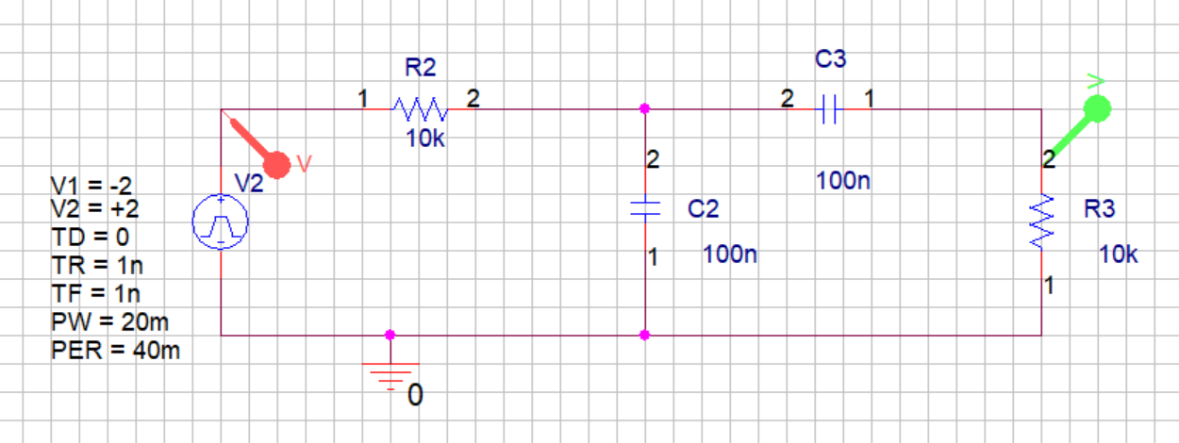

براساس مقادیر تئوری، محاسبه می‌کنیم که در چه زمانی مدار به پاسخ نهاییِ خود خواهد رسید. می‌دانیم که این مقدار تقریبا برابر با است:

همچنین می‌دانیم که ماکسیمم ولتاژ در حاصل خواهد شد، یعنی در:

و مقدار ماکسیمم ولتاژ را نیز محاسبه می‌کنیم:

حال این مقدار را، با مقدار عملی مقایسه می‌کنیم:

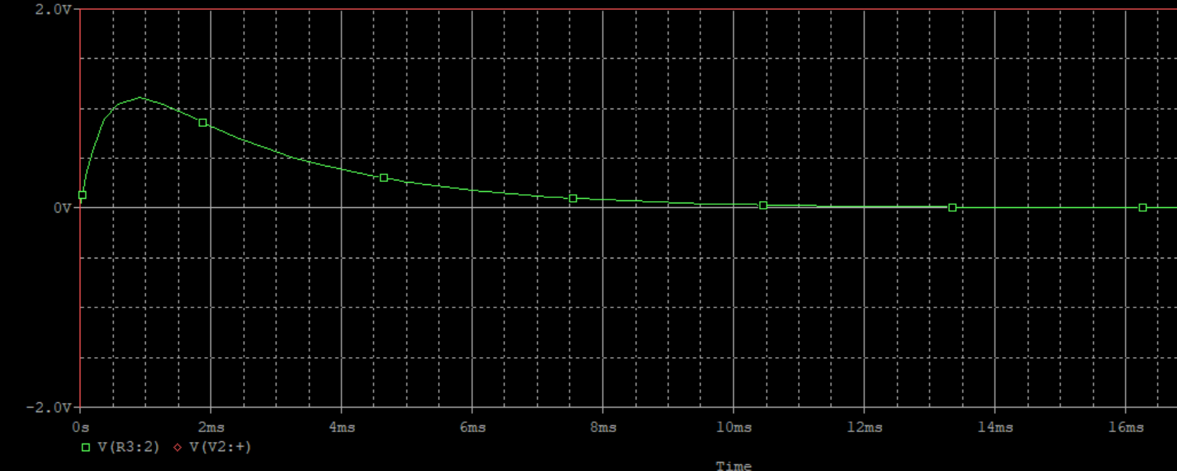

می‌بینیم که تقریبا در ۱۱ میلی ثانیه، نمودار بسیار به صفر نزدیک شده و مدار به حالت ثابت خود رسیده است، همچنین در حدود 0.86 ms ولتاژ در مقدار ماکسیمم خود یعنی حدود 1.1 V است، پس مقادیر تئوری و عملی با یکدیگر تباطق دارند.

**۲و۳)**

حال آزمایش را با مقدار مختلفِ خازن‌ها تست می‌کنیم. یک‌بار خازن اول را 10 nF و دیگری را 100 nF‌ می‌گیریم و یک‌بار هم خازن دوم را 10 nF و دیگری را 100 nF‌ می‌گیریم و نتایج تئوری و عملی را با یکدیگر مقایسه می‌کنیم.

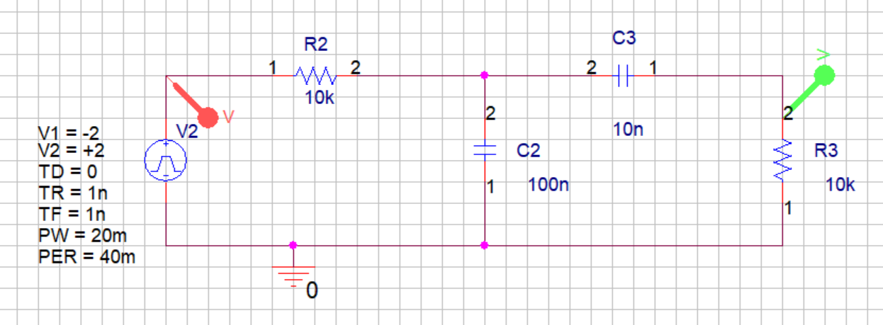

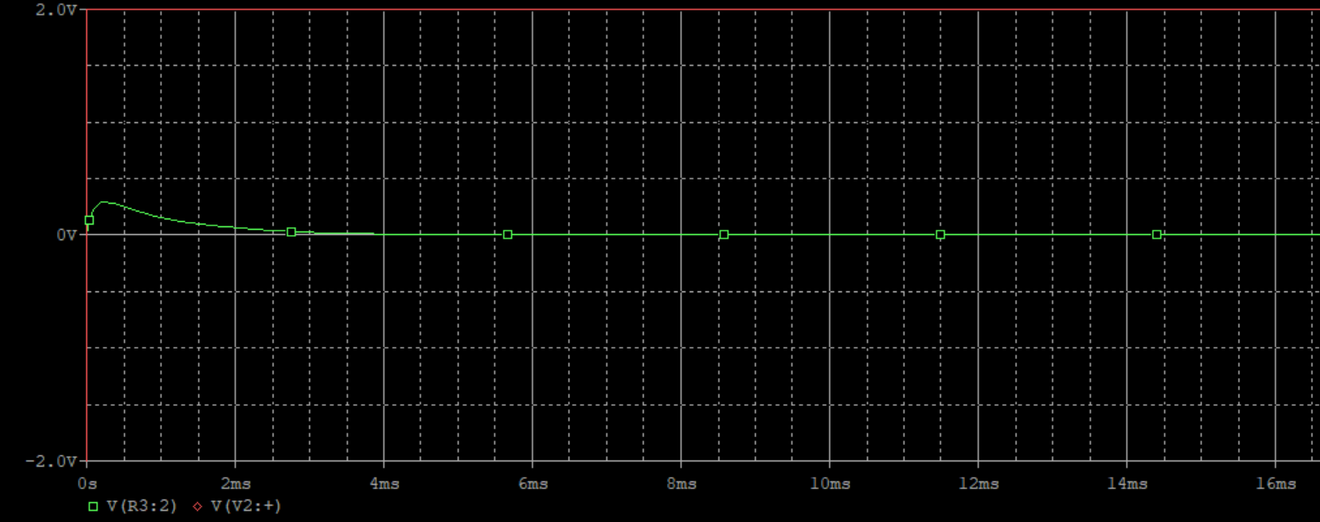

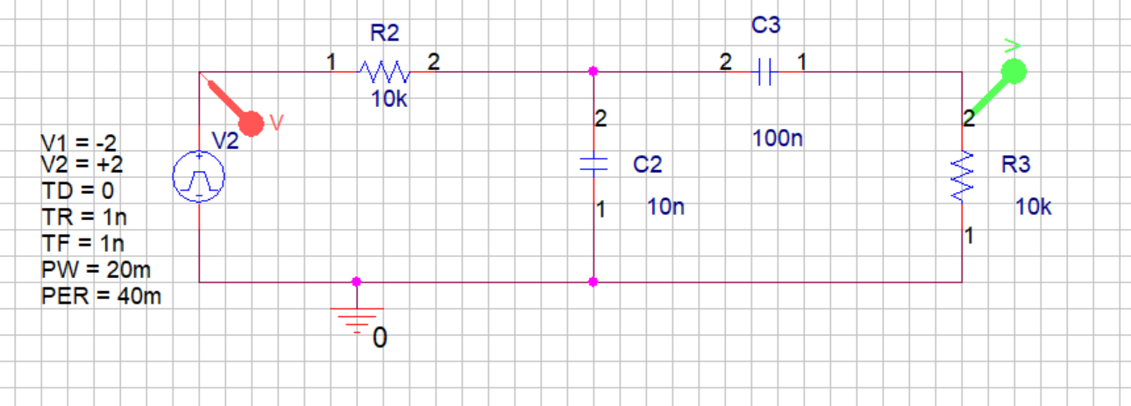

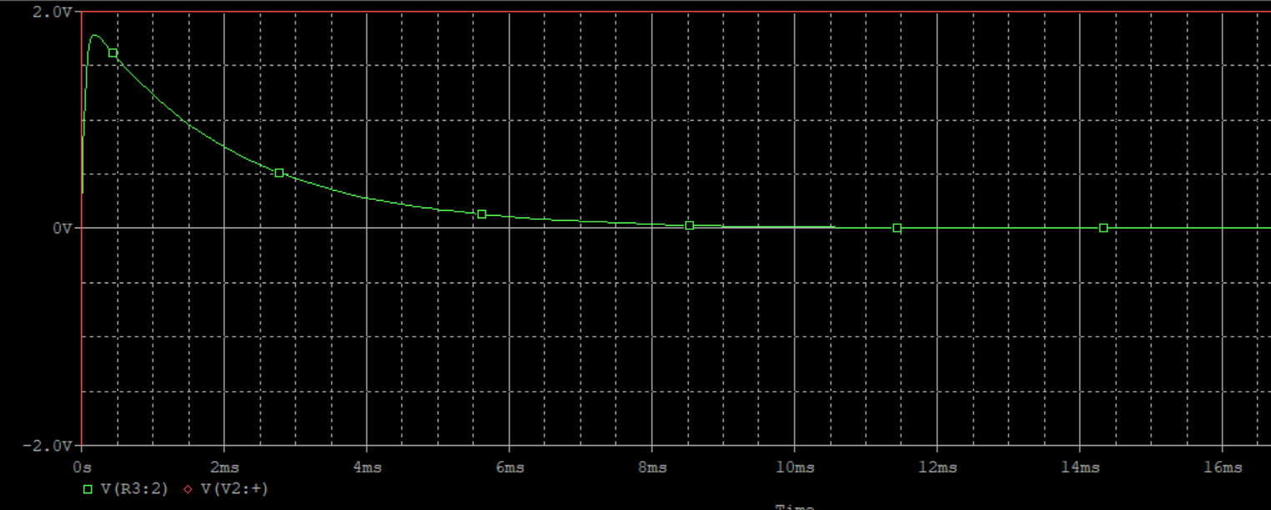

می‌بینیم که با کاهش اندازه‌ی خازن‌ها، ثابت زمانی مدار هم کاهش می‌یابد.

**۳. پاسخ گذرای مدار RL پائین گذر**

مداری مشابهِ مدارِ زیر می‌بندیم:

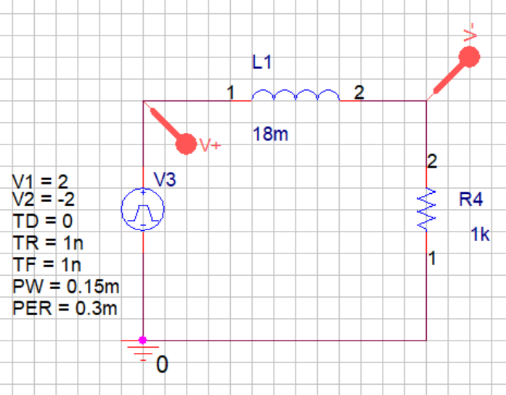

مقدار تئوری ثابت زمانیِ مدار و را محاسبه می‌کنیم:

حال خروجی عملی مدار را می‌گیریم:

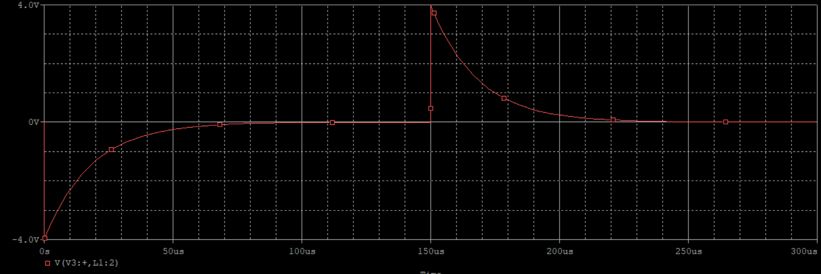

می‌بینیم که در این جا هم تقریبا از 90 us ، پاسخ مدار به مقدار نهاییِ خود رسیده است.

حال همین آزمایش را با مقدار تکرار می‌کنیم:

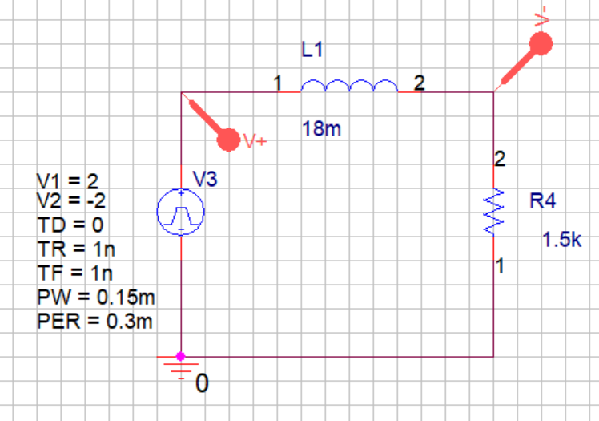

مقدار تئوری ثابت زمانیِ مدار و را محاسبه می‌کنیم:

حال خروجی عملی مدار را می‌گیریم:

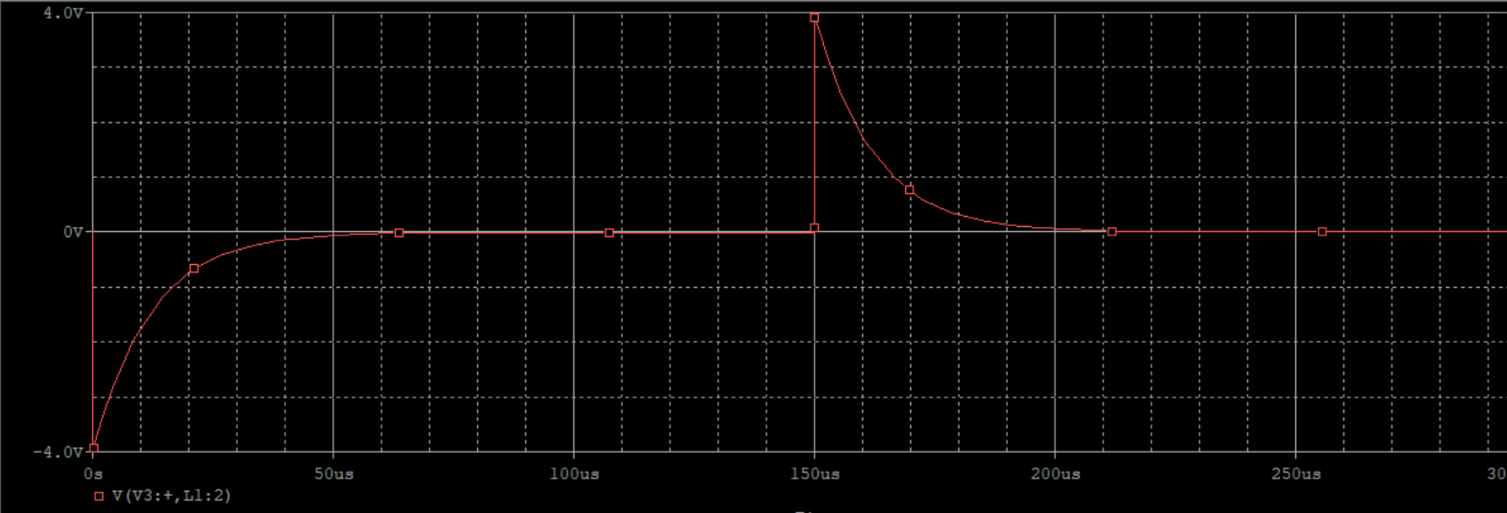

می‌بینیم که در این جا هم تقریبا از 60 us ، پاسخ مدار به مقدار نهاییِ خود رسیده است و باز هم مقادیر تئوری و عملی‌مان، با یکدیگر تطابق دارند.